Lección 5: Exploremos nuestras herramientas matemáticas
- Exploremos nuestras herramientas matemáticas.

Calentamiento: Observa y pregúntate: Usa herramientas distintas
¿Qué observas?
¿Qué te preguntas?
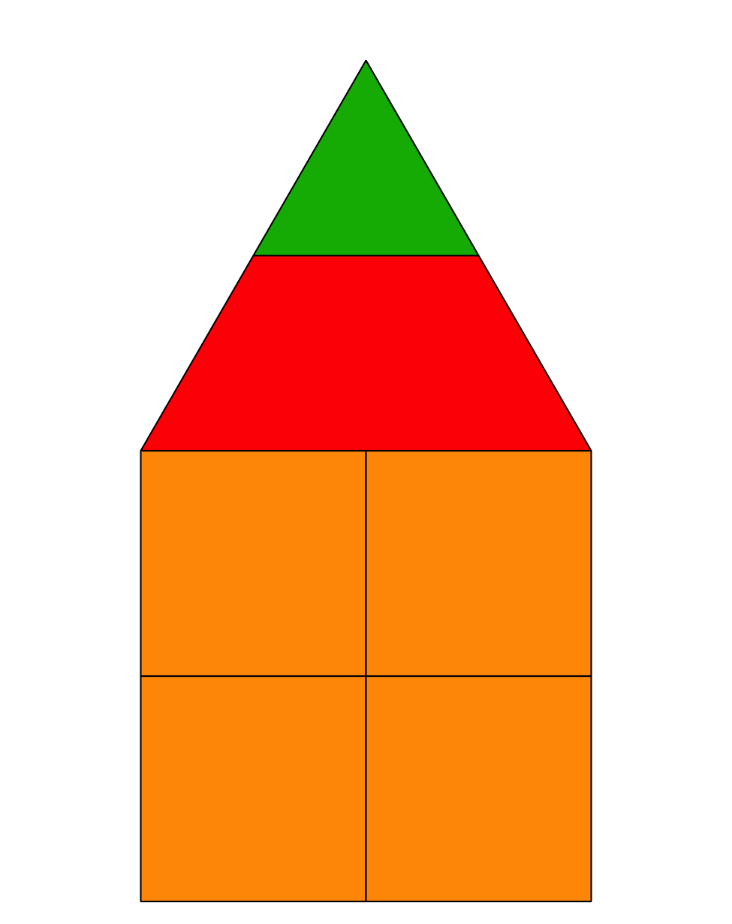
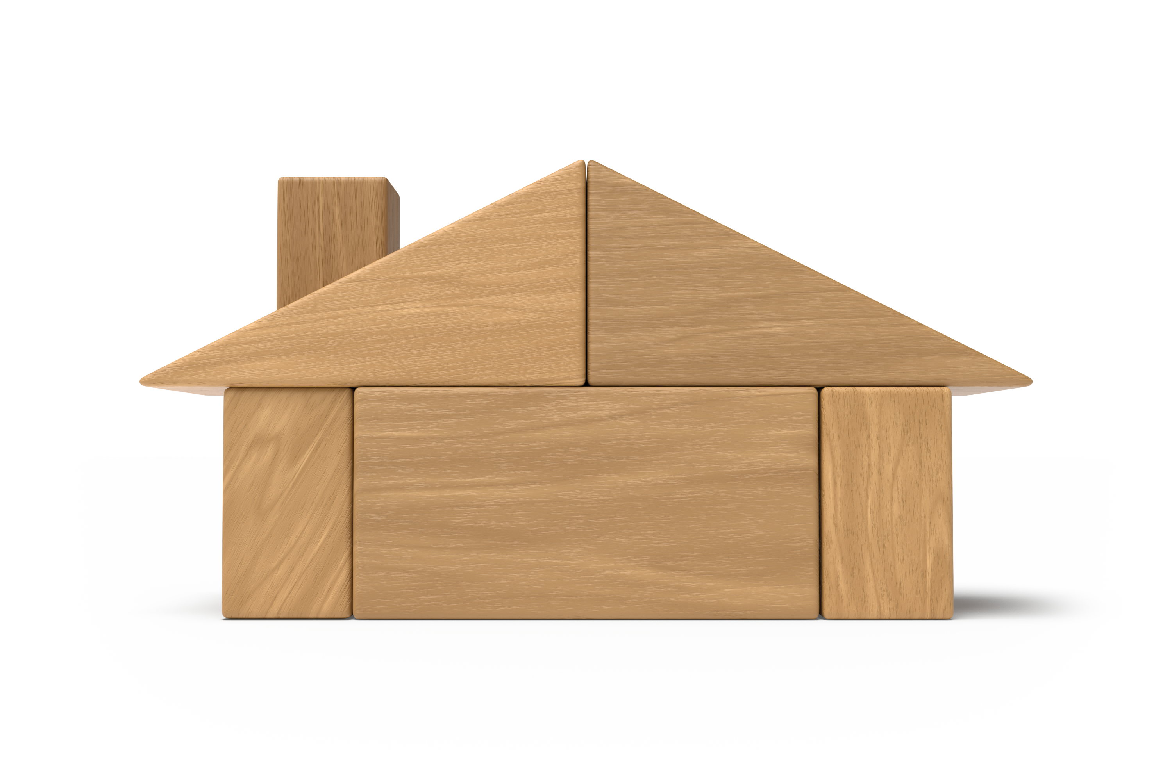
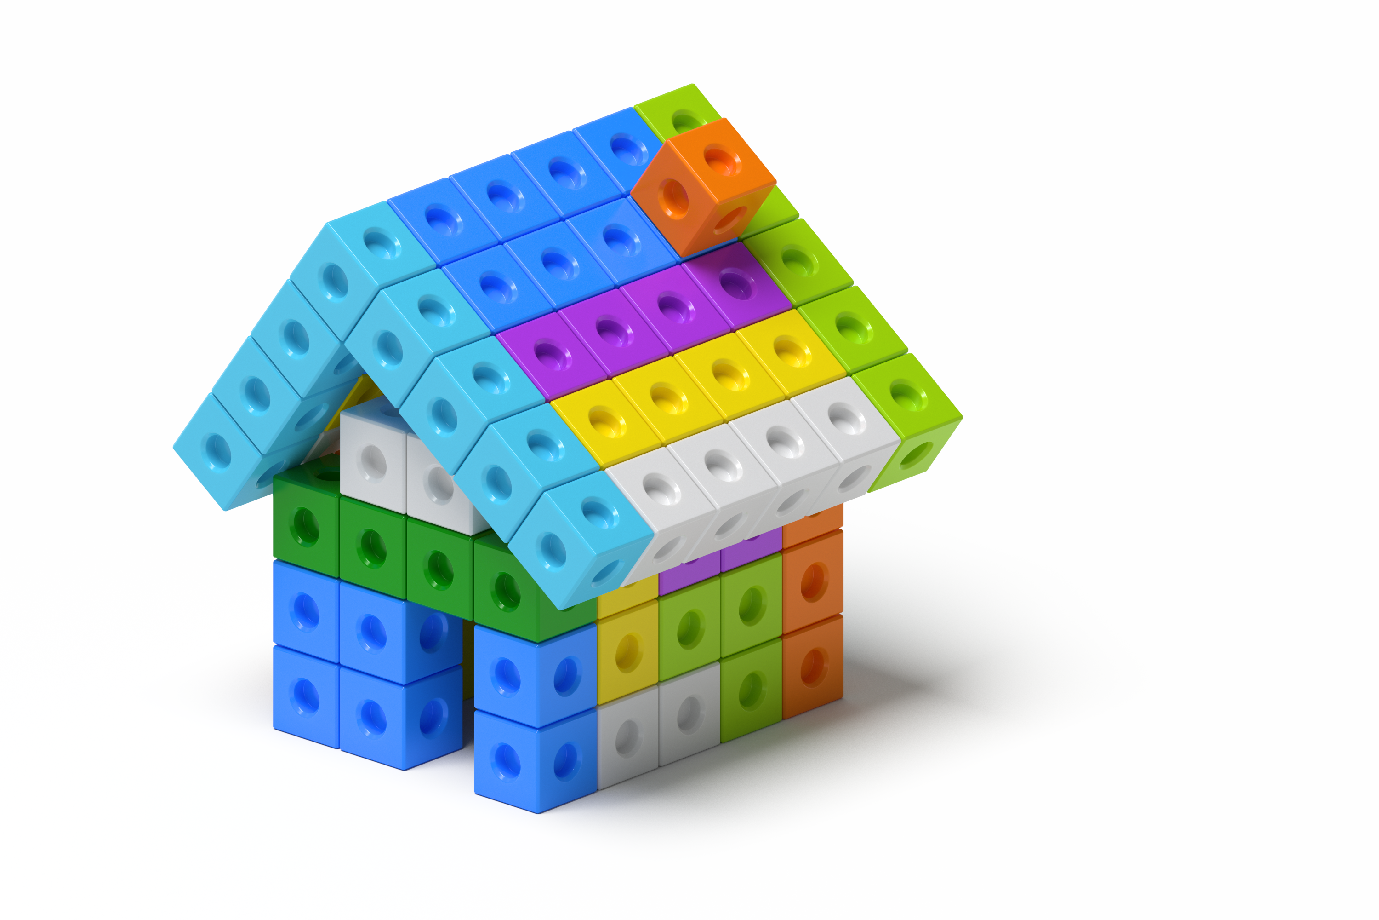

5.1: Conozcamos “Cubos encajables: Construye lo que ves”
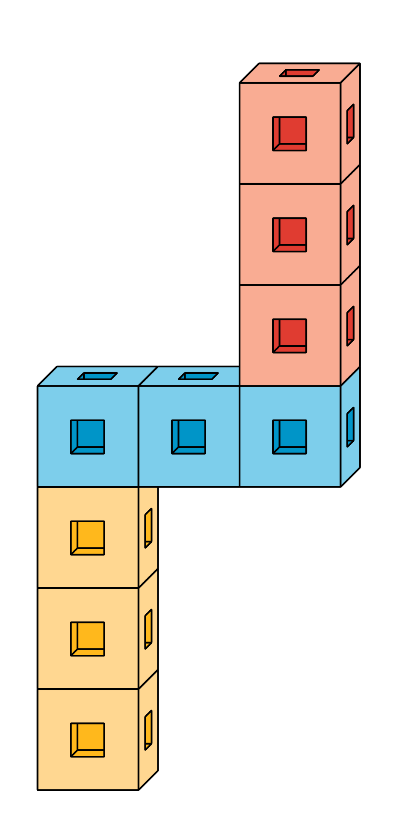

5.2: Conozcamos “Fichas geométricas: Rompecabezas”

5.3: Centros: Momento de escoger
Escoge un centro.
Bloques sólidos geométricos
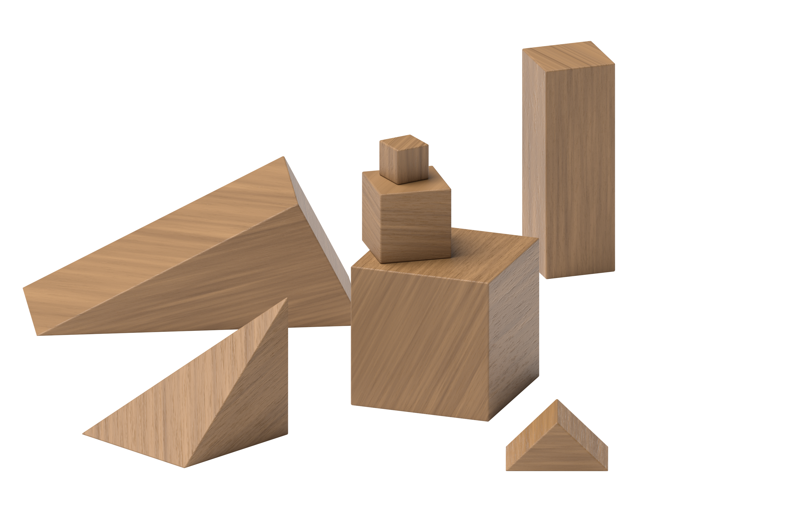
Cubos encajables
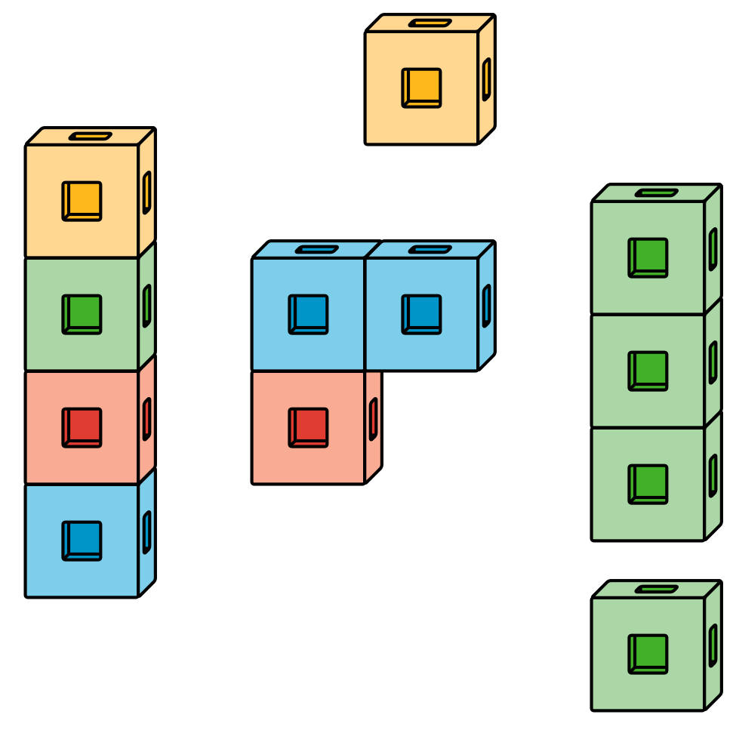
Fichas geométricas
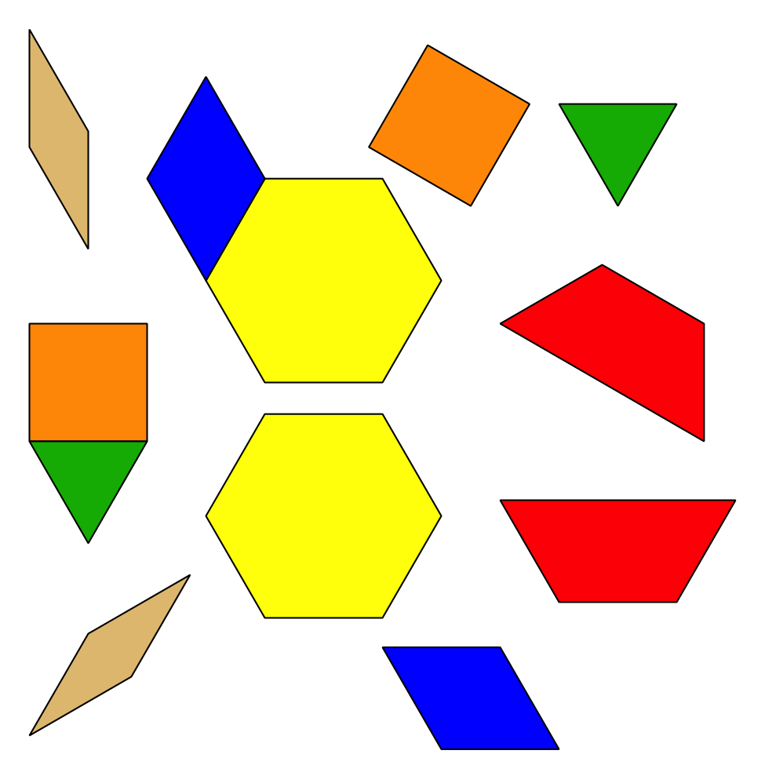

Section Summary
Section Summary
Exploramos muchas herramientas matemáticas.
Cubos encajables
Fichas geométricas
Bloques sólidos geométricos
Fichas de dos colores
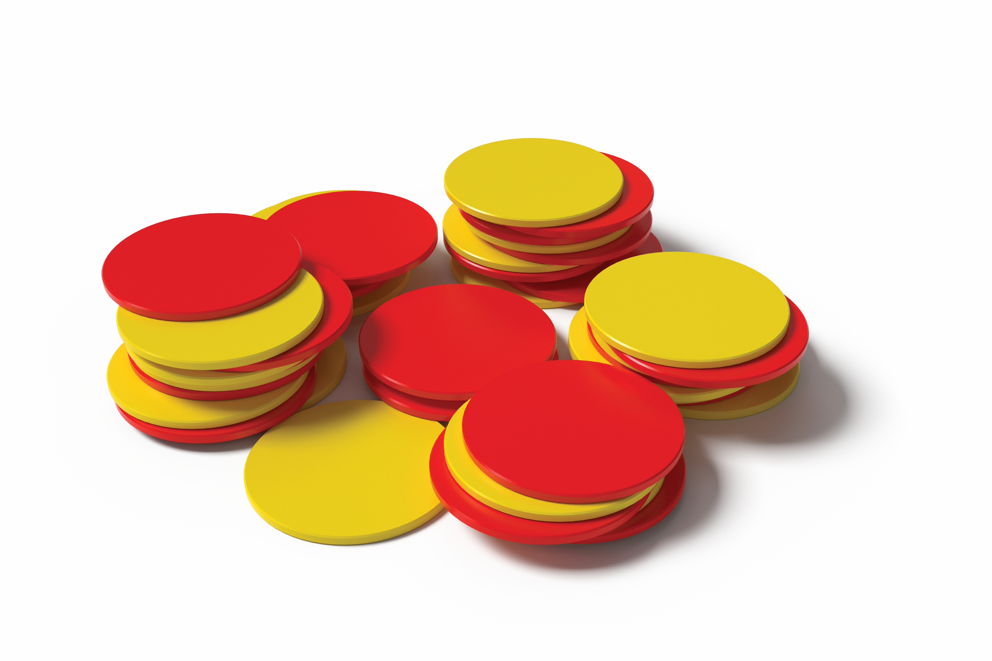
Tableros de 5
© CC BY 2021 Illustrative Mathematics®

